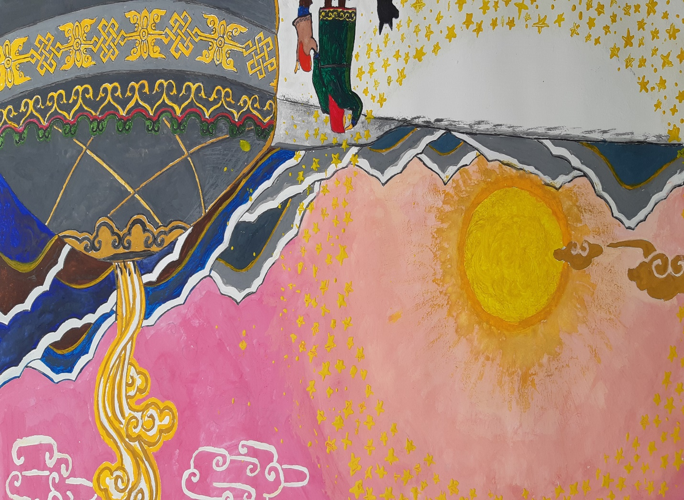
Проект: Здравствуй, Белый месяц!
Цель: развитие творческих способностей детей, приобщение детей к истокам культуры, быта и традиций бурятского народа.
Задачи: Способствовать формированию знаний о Сагаалгане, как о важном и значимом празднике. Формировать толерантное отношения к традициям, обычаям народов разных национальностей проживающих на территории Республики Бурятия.
Развитие познавательных навыков через бурятский фольклор
Развитие двигательной активности посредством знакомства с национальными играми.
Развитие воображения, любознательности, крупной и мелкой моторики через художественное творчество.

Подготовительный этап: Подбор и изучение методической литературы, пособий, сказок. Сбор материалов, мультимедийная презентация.
Основной этап: Организация предметно-пространственной среды. Поиск ответов на поставленные вопросы разными способами, через практическую деятельность детей.
Работа по образовательным областям
Пластинография:« Лепка бууз» 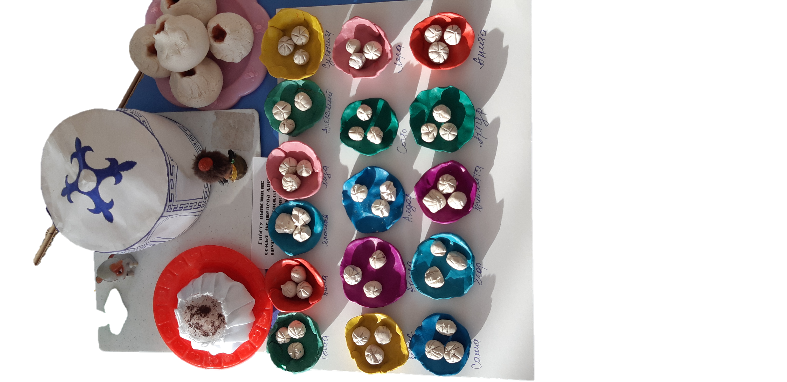
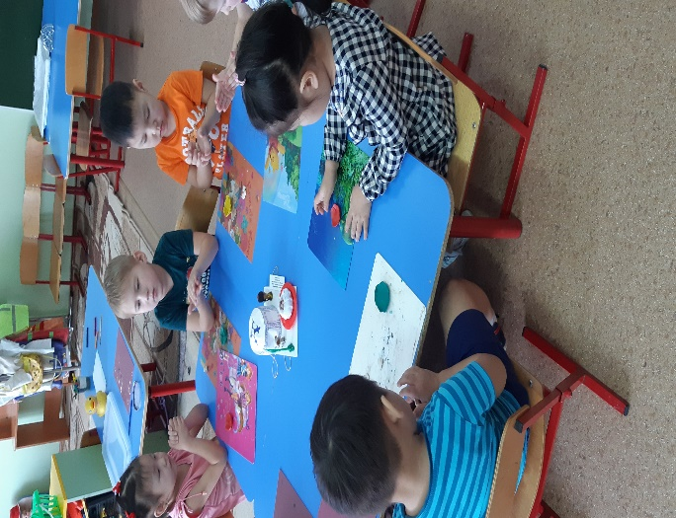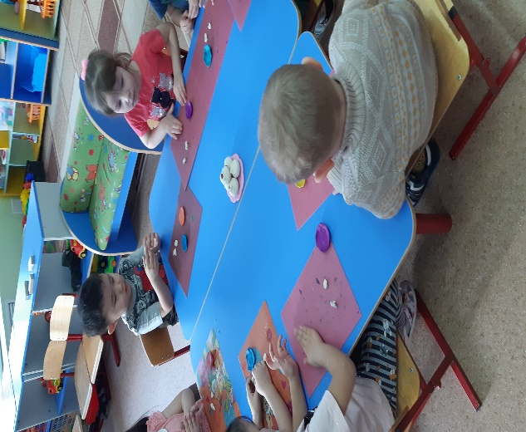

Рисование: «Раскрашивание Бурятские узоры», пальчиковое рисования «Юрта»
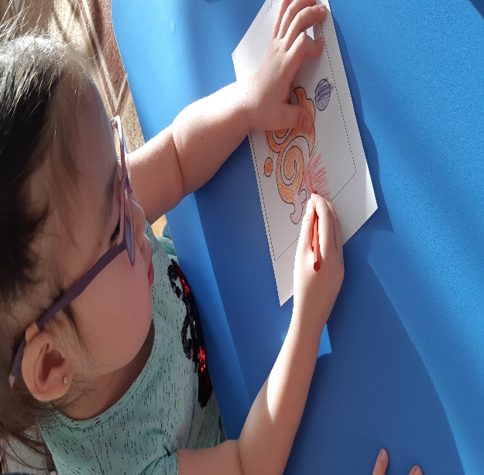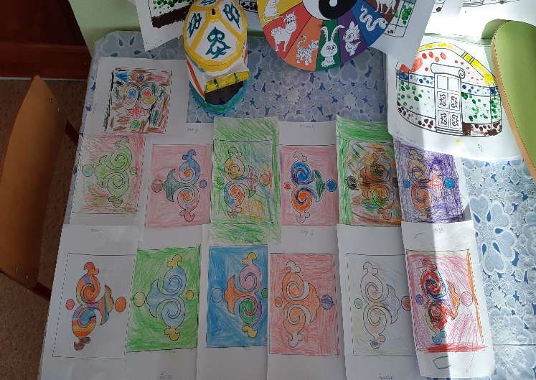

Подвижные игры «Конные скачки»,«Табун»

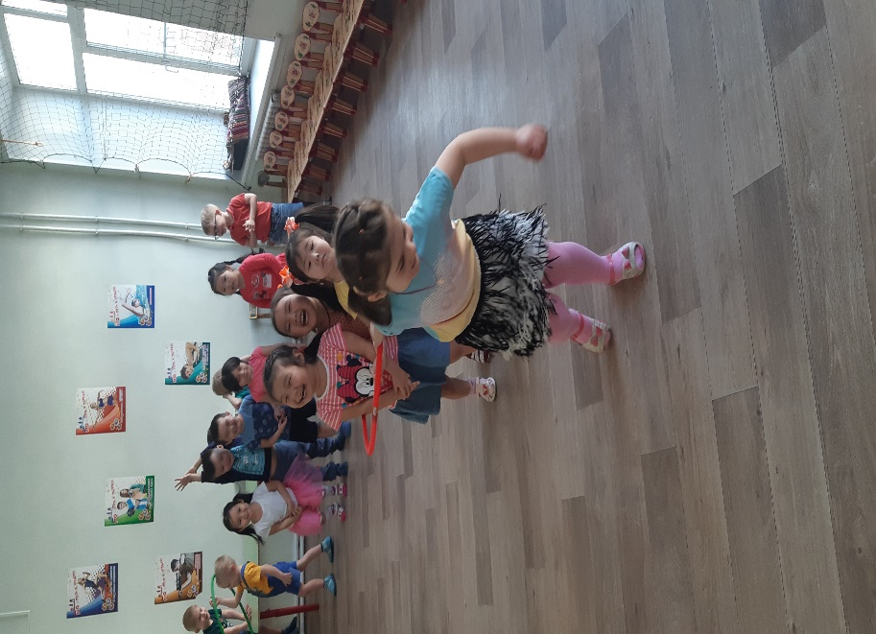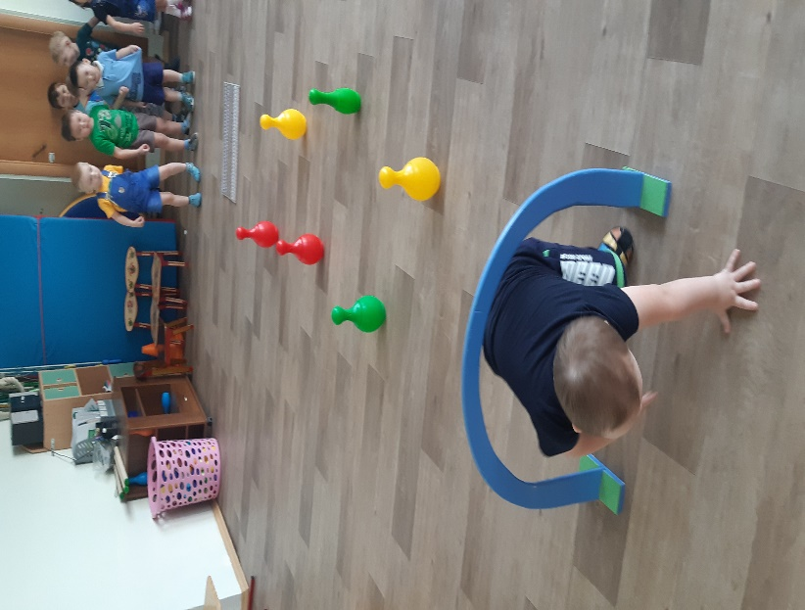
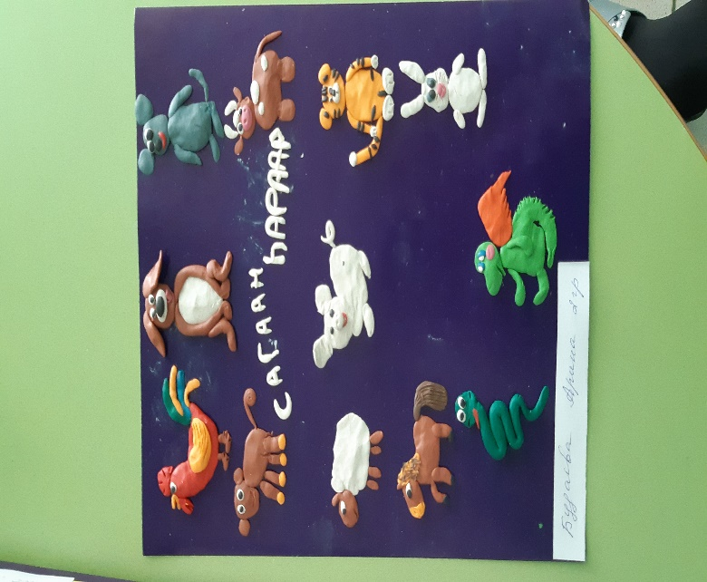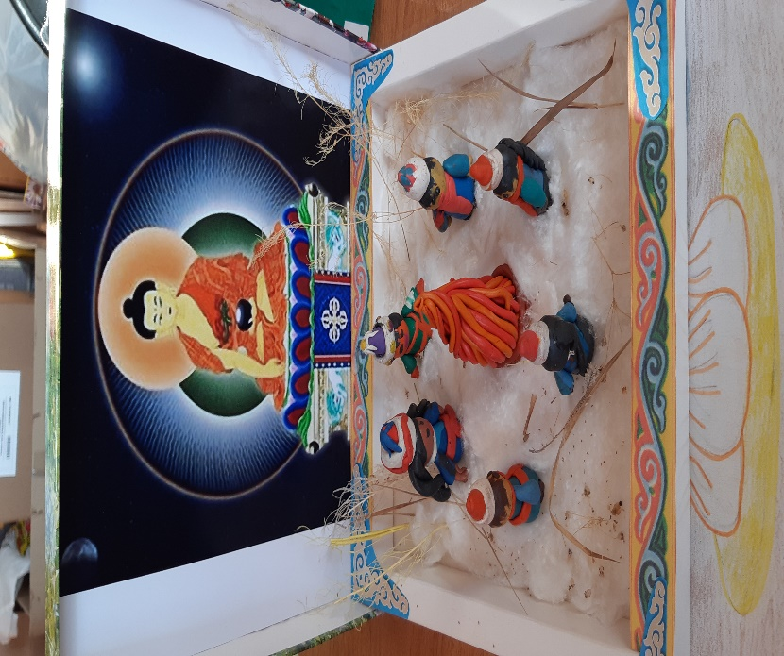

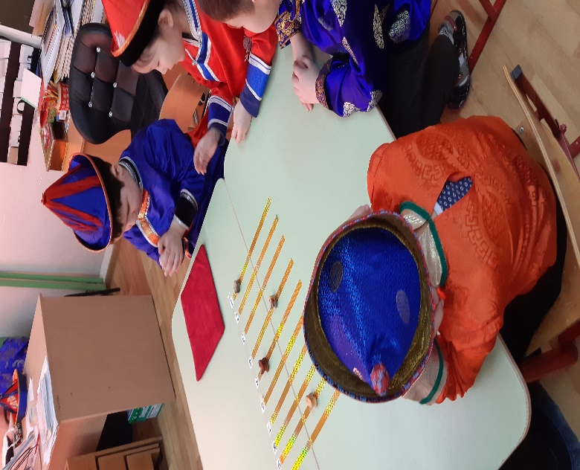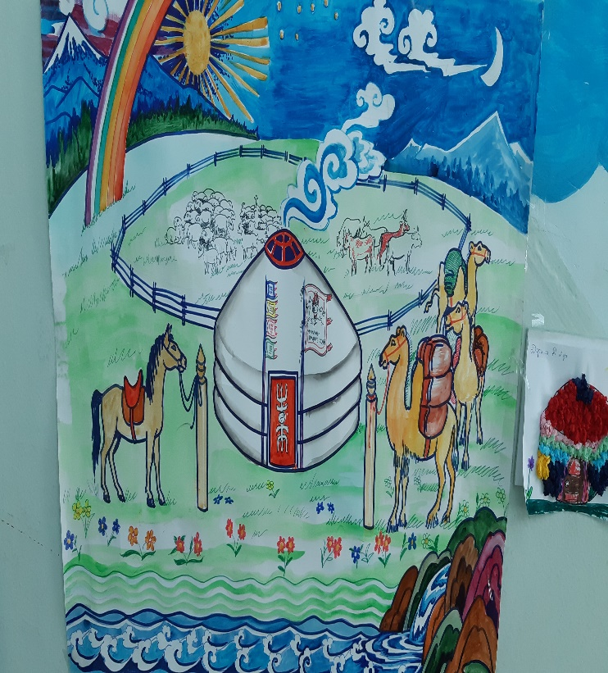
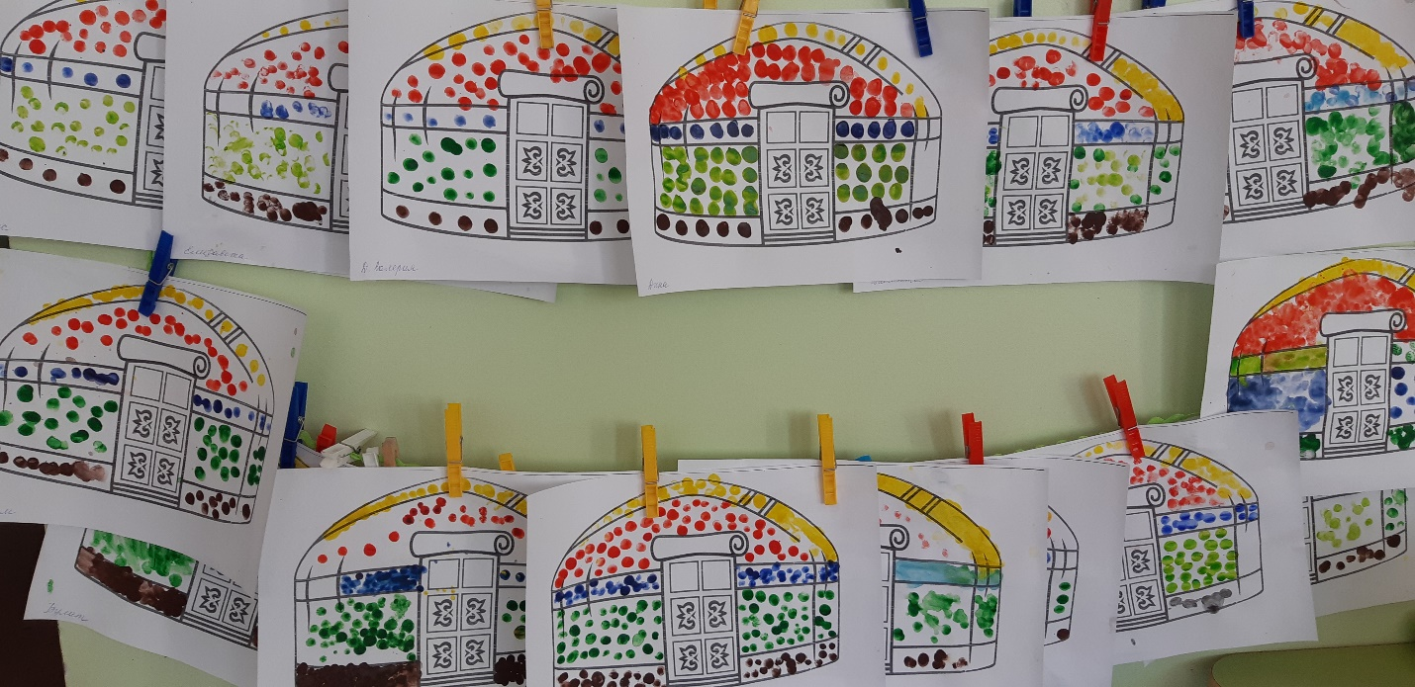
Взаимодействие с родителями: вовлечение в проектную деятельность, смотр-конкурс творческих работ.
Заключение: Дети познакомились с правилами проведения бурятских народных игр. Приобрели новые знания, узнали его историю, повысился интерес к творчеству бурят.

